支付平台Portal使用说明

# 持卡人

1. 开户：

对于新开户的用户，系统会自动开通电子钱包，但是此时的电子钱包是待激活状态，需要持卡人激活后才能使用。用户可以通过两种方式查询到自己的电子钱包账号：

* 多媒体自助系统： 校园卡业务 /账户查询

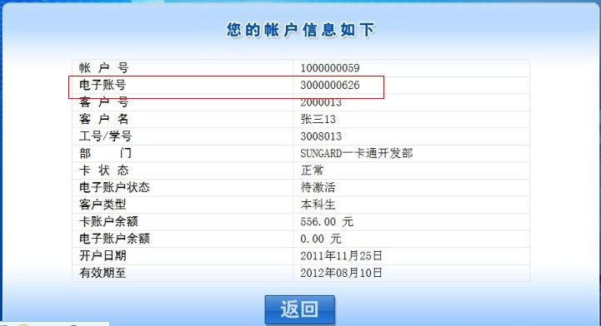

* 支付平台portal 的查询电子钱包账号

访问支付平台的激活页面，点击【[找回账号](https://10.253.42.200:8443/epay/activateAction.do?method=findacc)】的功能，使用学号 + 卡密码的方式查询 电子钱包账号。

1. 激活：

再正式使用电子钱包功能之前，持卡人先激活账号，具体操作如下：

* 访问登录页面，点击【激活账号】的连接

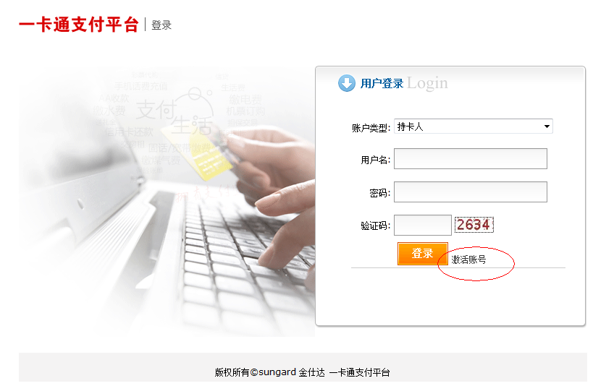

* 在打开的页面，输入：电子钱包账号，激活码，登录密码，支付密码，验证码。

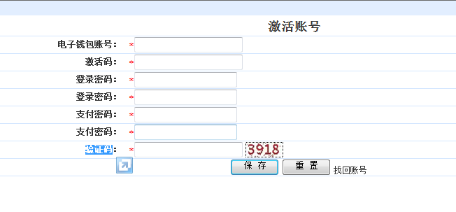

注意：

激活码： 18位的身份证，去掉最后一位，取后6位。15位的省份证直接取后6位

用户密码必须同时满足以下要求：

* 要求8位以上，必须含有数字、大写字母、小写字母、符号四类中的三类
* 密码与帐号不能一样

1. 日常操作

* 账户信息

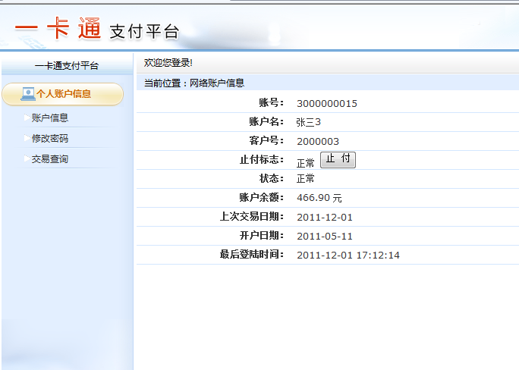

* 修改密码

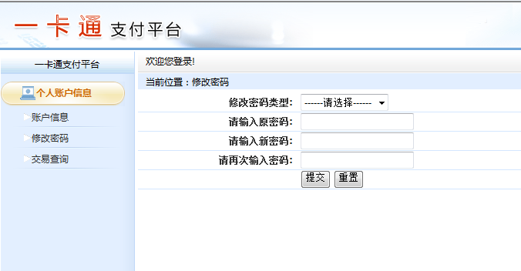

* 交易查询

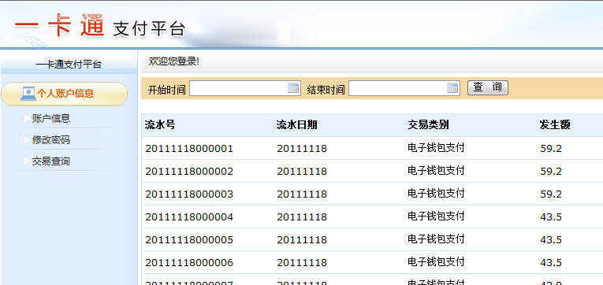

* 止付&解付
* 止付：停止电子钱包的网上支付功能，但不会影响多媒体上，卡和电子钱包的互转
* 解付：启用电子钱包的网上支付功能。

# 商家

* 对于商家如果想使用一卡通的支付平台，在网上进行无卡交易，必须现在一卡通管理中心注册，商家类型必须为：“**电子支付商户**”

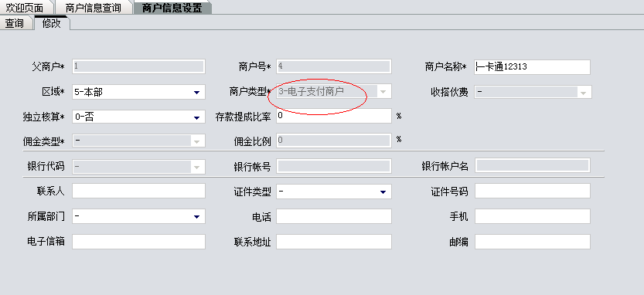

* 使用商户号，默认密码登录支付平台（注意登录界面类型账户类型选择为：商户），修改密码

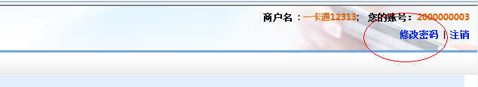

* 设置商家网上交易使用的参数

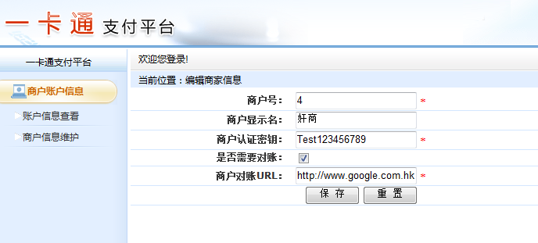

其中商户认证密钥：务必妥善保管，该密钥会用于支付交易过程中的信息校验。

# 系统对接

一卡通支付平台是一个开放的平台，任何第三方应用如果想要通过学校的一卡通系统进行无卡交易，必须和支付平台的网关进行集成。